VABILO NA IZLET –
SV. URBAN nad MARIBOROM
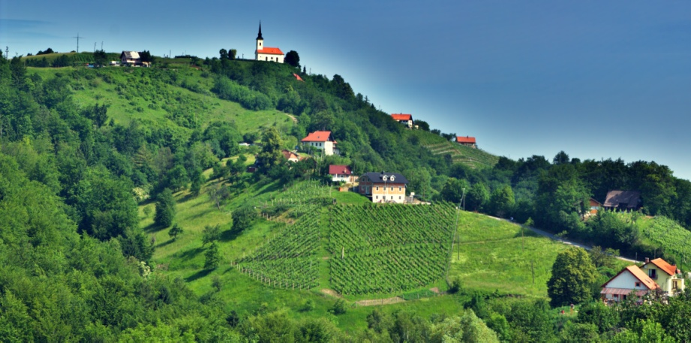
KDAJ: v soboto, 19. 11. 2016.
KAM: Urban, 597m.
ODHOD: ob 9. uri s parkirišča pri vrtcu. Z avtomobili se bomo peljali do Kamnice in parkirali nasproti pokopališča.
OPREMA: visoki čevlji in ostala pohodniška oprema glede na vreme.
ČAS HOJE: 3-4 ure.
POVRATEK: do 15. ure.
OPIS POTI: Iz centra Kamnice se bomo povzpeli na grebensko razgledno pot čez Lucijin breg do sv. Urbana. Glede na zasedbo udeležencev se lahko vrnemo po isti poti ali si pot skrajšamo do sedla v Rošpohu.
HRANA in PIJAČA: iz nahrbtnika.
Na izlet so vabljeni otroci skupaj s starši!
V primeru slabega vremena izlet odpade!
LEP PLANINSKI POZDRAV!

Vodnik: Mentorica planinske skupine:
Matic JEGER Barbara O. JESENIČNIK

